Zabbix环境已经部署完成：
Zabbix_aget: 安装在/etc/zabbix
- 开放端口10050
firewall-cmd --zone=public --add-port=10050/tcp --permanent
firewall-cmd--reload

- 关闭setenforce
setenforce 0

3.vim /etc/zabbix/zabbix_agentd.d/userparameter_mysql.conf
写上：
####监控mysql性能的脚本
UserParameter=mysql.status[*],/etc/zabbix/zabbix_agentd.d/check_mysql.sh $1
#####监控mysql是否存活
UserParameter=mysql.ping,systemctl status mysqld | grep -c "active"
#####mysql版本
UserParameter=mysql.version,mysql -V

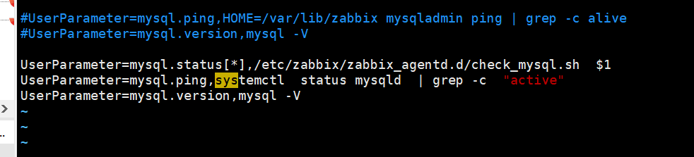

4.
cat /etc/zabbix/zabbix_agentd.d/check_mysql.sh
#!/bin/bash
# -------------------------------------------------------------------------------
# FileName: check_mysql.sh
# Revision: 1.0
# -------------------------------------------------------------------------------
# Copyright:
# License: GPL

# 用户名
MYSQL_USER='zabbix'

# 密码
MYSQL_PWD='zabbix@123'

# 主机地址/IP
MYSQL_HOST='ip'

# 端口
MYSQL_PORT='3306'

# 数据连接
MYSQL_CONN="/usr/bin/mysqladmin -u${MYSQL_USER} -p${MYSQL_PWD} -h${MYSQL_HOST} -P${MYSQL_PORT}"

# 参数是否正确
if [ $# -ne "1" ];then
echo "arg error!"
fi

# 获取数据
case $1 in
Uptime)
result=`${MYSQL_CONN} status 2>/dev/null |cut -f2 -d":"|cut -f1 -d"T"`
echo $result
;;
Com_update)
result=`${MYSQL_CONN} extended-status 2>/dev/null |grep -w "Com_update"|cut -d"|" -f3`
echo $result
;;
Slow_queries)
result=`${MYSQL_CONN} status 2>/dev/null |cut -f5 -d":"|cut -f1 -d"O"`
echo $result
;;
Com_select)
result=`${MYSQL_CONN} extended-status 2>/dev/null |grep -w "Com_select"|cut -d"|" -f3`
echo $result
;;
Com_rollback)
result=`${MYSQL_CONN} extended-status 2>/dev/null |grep -w "Com_rollback"|cut -d"|" -f3`
echo $result
;;
Questions)
result=`${MYSQL_CONN} status 2>/dev/null |cut -f4 -d":"|cut -f1 -d"S"`
echo $result
;;
Com_insert)
result=`${MYSQL_CONN} extended-status 2>/dev/null |grep -w "Com_insert"|cut -d"|" -f3`
echo $result
;;
Com_delete)
result=`${MYSQL_CONN} extended-status 2>/dev/null |grep -w "Com_delete"|cut -d"|" -f3`
echo $result
;;
Com_commit)
result=`${MYSQL_CONN} extended-status 2>/dev/null |grep -w "Com_commit"|cut -d"|" -f3`
echo $result
;;
Bytes_sent)
result=`${MYSQL_CONN} extended-status 2>/dev/null |grep -w "Bytes_sent" |cut -d"|" -f3`
echo $result
;;
Bytes_received)
result=`${MYSQL_CONN} extended-status 2>/dev/null |grep -w "Bytes_received" |cut -d"|" -f3`
echo $result
;;
Com_begin)
result=`${MYSQL_CONN} extended-status 2>/dev/null |grep -w "Com_begin"|cut -d"|" -f3`
echo $result
;;

*)
echo "Usage:$0(Uptime|Com_update|Slow_queries|Com_select|Com_rollback|Questions|Com_insert|Com_delete|Com_commit|Bytes_sent|Bytes_received|Com_begin)"
;;
esac

授权：
chmod +x /etc/zabbix/zabbix_agentd.d/check_mysql.sh
Chown zabbix.zabbix /etc/zabbix/zabbix_agentd.d/check_mysql.sh

- zabbix_agent上测试：
zabbix_agentd -t mysql.ping
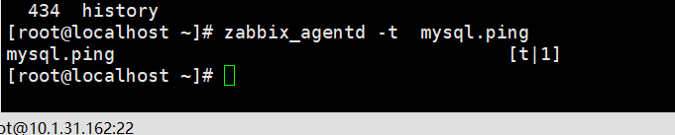

- Zabbix_server测试
zabbix_get -s ip -P 端口 -k mysql.ping
- Zabbix界面上选择：


加上就可以了

关于调试：主要看日志
在server端测用zabbix_get测试该值发现，返回的是0和agent端执行的脚本的结果不一样。
出现这个问题，开始还是摸不到头绪的，走了很多弯路，后来发现可以调试日志：
将zabbix agent的日志级别跳到最高4，重启zabbix agent
DebugLevel=4
zabbix的所有日志级别如下：
- no debug 无日志
- critical information 灾难日志
- error information 错误级别
- warnings 告警级别
- for debugging (produces lots of information)调试级别

如：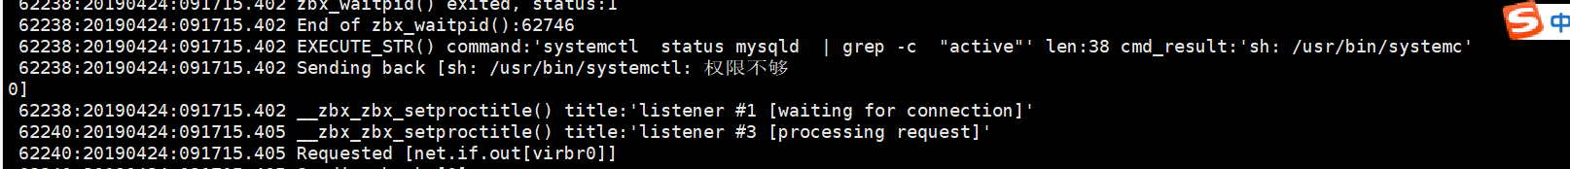
发现没有关闭selinux，关闭就好了

